Консультация для родителей
"Как добиться послушания от ребенка"

Воспитывать … самая трудная вещь.
Думаешь: ну, все теперь кончилось! Не тут - то было: только начинается!
М.Ю. Лермонтов

Существует несколько способов, которыми родители добиваются послушания от ребенка.

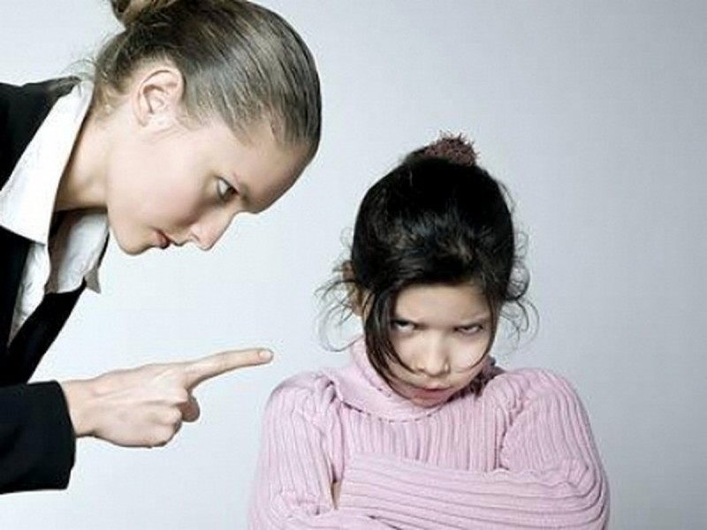
Один из них – прямой приказ ребенку. Однако важно предостеречь мам и пап от применения такого способа. Дело в том, что мы, конечно, быстро получаем желаемое от ребенка. Маша тут же садится и ест кашу, Саша убирает игрушки. Но что мы воспитываем в ребенке при этом? Воспитываем ли самостоятельность? Воспитываем ли ответственность? Увы, нет. Такой способ родителей добиться от ребенка послушания приводит лишь к тому, что инициативность его падает, он сам уже никогда не захочет делать то, что ему сейчас навязывают, будет делать все “из-под палки”. К тому же отношения между ребенком и родителями нарушаются. Дети, безусловно, любят родителей, но при таких обстоятельствах им просто приходится рассматривать маму и папу как нарушителей их личной свободы.
Другой – также очень “действенный” – метод ремня. Ремнем, к сожалению, воспитывают детей и в сегодняшний, XXI век. Уже давно доказано наукой, что насилием в ребенке можно воспитать только неуверенность в себе, безынициативность, замкнутость, недоверие к окружающим. Чего добьется в жизни такой человек, как Вы думаете? Да, ребенок действительно не будет больше так поступать. Однако он не будет так поступать не потому, что “нельзя”, а потому что будет бояться Вас. Вообще, телесные наказания требуют от родителей гораздо меньше ума и способностей, чем другие воспитательные меры.
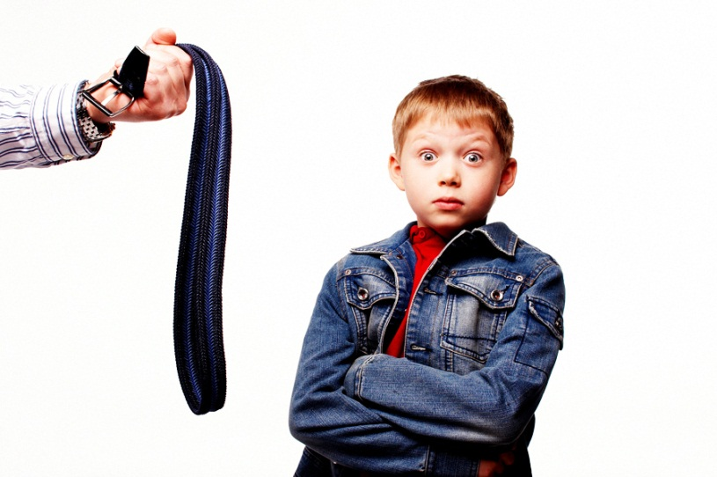
Метод подарков – часто используется родителями. Спорный, конечно, метод. В нем есть и положительные и отрицательные стороны. Пример, Миша не хочет делать уроки (лень ему). Тогда взволнованные родители ему ставят такие условия: “Миша, если ты сделаешь уроки, то мы тебе купим ролики”. Миша, естественно, садится, кропотливо делает уроки, идет в школу и получает пятерку, Хорошо? Да, замечательно. И родители вроде не заставляли Мишу делать уроки, и Миша научился чему-то, и пятерку получил. Но, как Вы думаете, возьмет ли Миша в следующий раз в руки учебник самостоятельно? Увы, нет. Он будет ждать следующего подарка от родителей. Ведь они ему обязаны за это подарить… И мама, и папа сами отстроили себе тупик. К сожалению, и этот метод не годится для воспитания полноценной Личности.

Еще способ – оставить все как есть. “Ну, не хочет дитятко делать это, пусть отдохнет, сделаю сама, мне не трудно” – говорит себе “добрая” мамочка (этому часто подвержены именно мамы, папы реже). Сыну (или дочери) в итоге становится все меньше охоты заниматься сначала трудными делами, потом делами полегче, а в итоге становится неохота даже встать и одеть тапочки. Так о чем мы говорим? О воспитании. Где тут воспитание?

Подавляя, наказывая ребенка, или, наоборот, потакая ему тем или иным образом, мы, взрослые, не отдаем себе отчета, что же именно воспитывается в эту минуту в ребенке? Как мы влияем не сына или дочь? Если смотреть на воспитание ребенка в перспективе на будущее, то вот такие способы достижения послушания мы изберем:

Самое главное – установить теплые и доверительные отношения с ребенком, тогда он будет рад Вас слушаться, если конечно требования не идут в разрез с другими потребностями и мотивами чада. Просто уважайте ребенка, будьте искренними в общении, стремитесь к пониманию его.
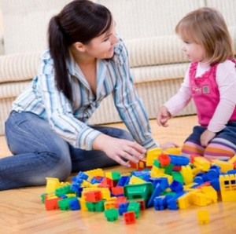
Уделять внимание ребенку, когда он этого требует. Очень часто дети не слушаются взрослых лишь из стремления быть в центре их внимания. Таким образом, они удовлетворяют свою потребность во внимании и заботе.

Воспитывать ответственность. Да! Именно эта черта делает ребенка взрослым, а взрослого – полноценной Личностью. Если ребенок знает, что и когда ему нужно сделать, то он сам, без приказов, криков, напоминаний родителей сделает необходимое. Конечно, послушание и ответственность – это не одно и то же. При послушании от ребенка просто требуют выполнения порученного. Быть ответственным – значит самостоятельно принимать решение и осознанно его выполнять. Ведь ребенок не должен постоянно выполнять волю взрослого, у него должна быть своя “воля”, естественно, направленная в нужное русло. С чего начинать воспитание ответственности? Впервые принимаясь за какое-то дело, многие дети нуждаются в моральной поддержке и присутствии взрослого. Далее, когда деятельность уже усвоена, ребенок нуждается в напоминании и в контроле. Впоследствии он будет не только сам выполнять всю работу, но и не будет нуждаться в напоминании.

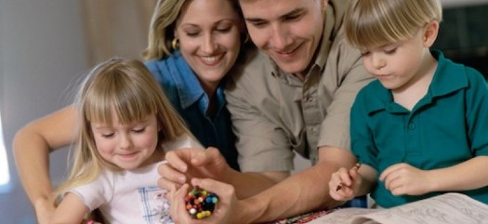
В каких условиях воспитывается ответственность? В условиях самоуважения. Все дети нуждаются в положительной самооценке. Уверенный в себе ребенок легче справляется с любой задачей. Поэтому не скупитесь на похвалу.

Есть еще один экстренный метод, применяйте его тогда, когда уже ничто другое не помогает. Педагогическое воздействие на ребенка – санкции. Важно отметить, что санкции – это не наказание. Наказание – это что-то “плохое” для ребенка. Например, угол, шлепок, упрек. А санкции – это просто лишнее лишение ребенка какого-то права, лишение “хорошего”. Например, лишение права взаимодействия с детьми, пользоваться игрушкой, телевизором и т.д. Однако необходимо помнить, что санкции должны быть соразмерными, нельзя, например, лишать еды, сна, движения.

Итак, как же вы добиваетесь послушания от ребенка?

Список литературы:

1.Захаров А.И. Предупреждение отклонений в поведении ребёнка. С-Пб., 1997.
2.Лесгафт П.Ф. Семейное воспитание ребенка и его значение . М.: Педагогика, 1991.
3.Монина Г., Лютова Е. Проблемы маленького человека. С-Пб.: изд-во “Речь”, 2002.

Автор статьи Разумкина Л.Н.

